Изменение составных частей молока при тепловой обработке
Задание.
1.Изучить теоретический материал.
2.Составить конспект
3.Ответитьна вопросы

Теоретический материал
Для уничтожения микроорганизмов и разрушения ферментов сырье при выработке пищевых продуктов подвергают тепловой обработке. Основная цель тепловой обработки -получить при минимальном изменении вкуса, цвета, пищевой и биологической ценности безопасный в гигиеническом отношении продукт и увеличить срок его хранения. В процессе тепловой обработки изменяются составные части молока, в первую очередь белки, инактивируются почти все ферменты, частично разрушаются витамины. Кроме того, меняются физико-химические и технологические свойства молока: вязкость, поверхностное натяжение, кислотность, способность казеина к сычужному свертыванию. Молоко приобретает специфический вкус, запах и цвет.
Белки
Наиболее глубоким изменениям при нагревании молока подвергаются сывороточные белки. Сначала происходит их денатурация, которая сопровождается развертыванием полипептидных цепей. При этом освобождаются ранее «скрытые» группы-сульфгидрильные, гидроксильные и др. Затем денатурированные белки при взаимодействии SH-групп образуют дисульфидные связи и агрегируют при частичной или полной потере растворимости. Агрегаты сывороточных белков молока имеют небольшие размеры и достаточно сильно гидратированы. Поэтому они остаются в растворе и лишь небольшая их часть в виде хлопьев оседает на поверхности нагревательных аппаратов. Денатурация сывороточных белков начинается при сравнительно низких температурах нагревания молока (62°С). Степень денатурации белков (со снижением их растворимости) зависит от температуры и продолжительности ее воздействия на молоко. Для различных режимов пастеризации и стерилизации она составляет (%):
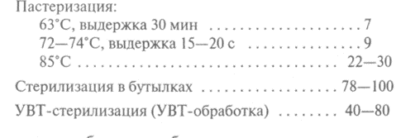
Вследствие тепловой денатурации сывороточных белков и освобождения сульфгидрильных групп молоко приобретает специфический вкус «кипяченого молока» или привкус пастеризации. Казеин, по сравнению с сывороточными белками, более термоустойчив. Он не коагулирует при нагревании свежего молока до 130- 150°С. Однако тепловая обработка при высоких температурах изменяет состав и структуру казеинового комплекса. . С повышением температуры пастеризации увеличиваются диаметр частиц казеина и вязкость молока , а сывороточные белки более активно включаются в белковый каркас сгустка, что придает ему определенную жесткость. Помимо этого, сывороточные белки, благодаря высоким гидрофильным свойствам, увеличивают влагоудерживающую способность казеина и замедляют отделение сыворотки от сгустка, что необходимо учитывать при производстве кисломолочных продуктов и напитков.
СОЛИ
При тепловой обработке молока изменяется его солевой состав. Эти изменения часто имеют необратимый характер. В первую очередь нарушается соотношение форм солей кальция в плазме молока.
Образовавшийся фосфат кальция агрегирует и в виде коллоида осаждается на казеиновых мицеллах. Часть его выпадает на поверхности нагревательных аппаратов, образуя вместе с денатурированными сывороточными белками так называемый молочный камень. Таким образом, после пастеризации и стерилизации в молоке снижается количество растворимых солей кальция (в среднем на 11-50%), что приводит к ухудшению способности молока к сычужному свертыванию. Поэтому перед сычужным свертыванием в пастеризованное молоко вносят для восстановления солевого баланса растворимые соли кальция в виде СаСl₂.
Молочный сахар
В процессе длительной высокотемпературной пастеризации молока, и особенно при стерилизации, лактоза взаимодействует с белками и свободными аминокислотами - происходит реакция Майара, или реакция меланоидинообразования. Вследствие образования меланоидинов изменяются цвет и вкус молока. Интенсивность окраски молока зависит от температуры и продолжительности нагревания. Она может усиливаться при хранении молока. Происходит взаимодействии лактозы со свободными группами аминокислот В реакцию с лактозой вовлекается, главным образом, незаменимая аминокислота лизин. Образовавшиеся комплексы трудно расщепляются пищеварительными ферментами, т. е. необходимый лизин «блокируется» и плохо усваивается организмом (таким образом, уменьшается количество доступного лизина, и снижается биологическая ценность продукта).Стерилизация молока также вызывает распад лактозы с образованием углекислого газа и кислот - муравьиной, молочной, уксусной и др. При этом кислотность молока увеличивается на 2-З ⁰Т.
Молочный жир
Молочный жир - наиболее устойчивый к тепловому воздействию компонент молока. При пастеризации глицериды молочного жира химически почти не изменяются. В результате стерилизации лишь незначительно изменяется жирнокислотный состав глицеридов -на 2-3% снижается содержание ненасыщенных жирных кислот (вследствие разрушения при высокой температуре двойных связей). При длительном хранении стерилизованного молока в комнатных условиях могут происходить гидролиз и окисление липидов молока. При тепловой обработке молока изменениям подвергаются оболочки жировых шариков. Даже при низких температурах пастеризации (63°С) происходит переход белков и фосфолипидов с поверхности жировых шариков в плазму молока. При пастеризации нарушенные оболочки жировых шариков восстанавливаются за счет адсорбции казеина и сывороточных белков. Поэтому степень дестабилизации жира весьма незначительна. Однако жировые шарики теряют способность склеиваться и отстой сливок замедляется.
Витамины
Тепловая обработка молока вызывает в той или степени снижение содержания витаминов ( см. таблицу) ,причем потери жирорастворимых витаминов меньше потерь
водорастворимых
.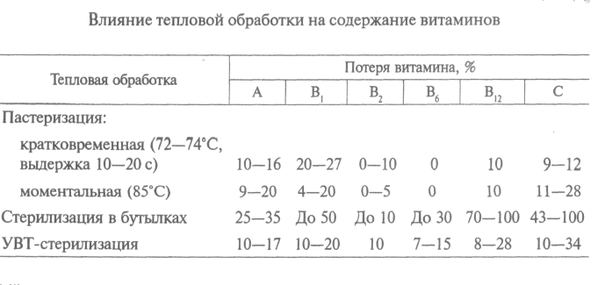
Потери витаминов зависят от температуры нагревания и продолжительности выдержки. Наибольшие потери происходят при стерилизации молока в автоклавах. УВТ-стерилизация способствует большему сохранению витаминного состава молока.
При хранении пастеризованного и стерилизованного молока наблюдается дальнейшее уменьшение содержания витаминов. Наиболее устойчив при хранении витамин В₂, менее устойчивы С, В,, А, В₁₂. Особенно большим изменениям подвержен витамин С. Он быстро разрушается при хранении пастеризованного охлажденного молока. Так, потери его на вторые сутки хранения составляют 45%, на третьи- 75%.
При тепловой обработке инактивируется большая часть ферментов. Наиболее чувствительны к нагреванию амилаза, щелочная фосфатаза, каталаза и нативная липаза. Так, щелочная фосфатаза разрушается полностью при длительной и кратковременной пастеризации. Сравнительно устойчивы к нагреванию кислая фосфатаза, ксантиноксидаза, бактериальные липазы, плазмин и пероксидаза. Они теряют свою активность при нагревании молока до температуры выше 80-85°С.
Ферменты
При нарушении режимов пастеризации молока и сливок возможны случаи неполной инактивации термостабильных ферментов. Наибольшую опасность представляет липаза, так как этот фермент вызывает прогоркание молочных продуктов. Некоторые ферменты (фосфатаза, пероксидаза и др.) обладают свойством реактивации в процессе хранения молока и молочных продуктов. Это явление наблюдается главным образом после кратковременной высокотемпературной обработки сырья (90°Сивышс).

Контрольные вопросы
- Что является причиной оседания сывороточных белков в виде хлопьев на поверхности нагревательных аппаратов?
- Вследствие чего молоко после тепловой обработки приобретает специфический вкус «кипяченого молока» или привкус пастеризации?
- Какой белок молока наиболее устойчив к тепловой обработке?
4.В следствие чего происходит реакция Майара, или реакция меланоидинообразования?
5.Какой компонент мока наиболее устойчивый к тепловому воздействию?
6.Какой фермент молока представляет наибольшую опасность для молочных продуктов?
7. Почему отстой сливок замедляется в пастеризованном молоке?
8.С какой целью перед сычужным свертыванием в пастеризованное молоко вносят растворимые соли кальция в виде СаСl2.
9. . При какой температуре теряют свою активность при нагревании ферменты молока липаза и пероксидаза ?
10. Что является причиной образования молочного камня на поверхности технологического оборудования?

